**OS 기말고사 정리**

Chapter 12. Secondary-Storage Architecture

**하드디스크의 구조**

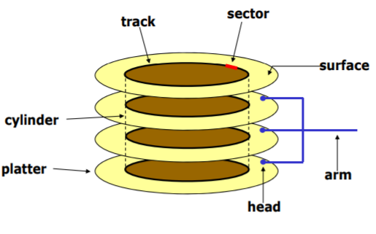

**FCFS (First Come First Served)**

온 순서대로 이동하는 것. Disk scheduling에 적합하지 않음.

**SSTF (Shortest Seek Time First)**

가장 가까운 순서대로 이동. 가장 많이 쓰임.

**SCAN**

한쪽으로 쭉 이동하면서 요청 있는 것들 처리. Disk request가 아주 많을 때 성능 좋음.

**C-SCAN**

SCAN은 왕복으로 요청을 처리하지만 C-SCAN은 갈 때만 요청을 처리.

**RAID**

가격이 싼 disk를 여러 개 묶어 array로 만드는 것 (신뢰도, 성능↑)

Mirroring: 똑같은 내용을 저장하는 disk를 둔다. (같은 개수) → 신뢰도 ↑

ECC (error correcting code): 에러가 발생했을 때 복구할 수 있다. → 신뢰도 ↑

Parity: 1bit error correcting code → 신뢰도 ↑

Striping: 하나의 disk 내용을 여러 disk에 나눠서 저장 (bit/block 단위) → 성능 ↑

**RAID 0: 성능만 고려. Block level striping.**

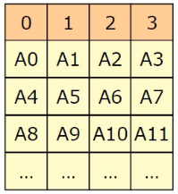

RAID 1: 신뢰도만 고려. Mirroring

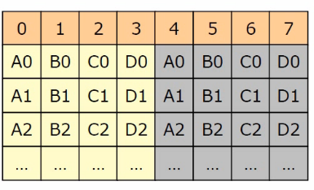

RAID 2: bit-level striping, ECC

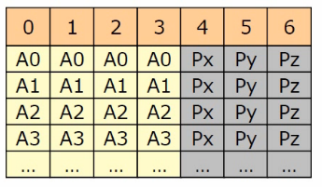

RAID 3: bit-level striping, parity

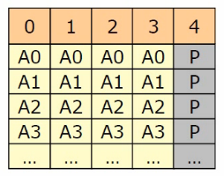

RAID 4: Block level striping, parity → 한 disk가 너무 바쁨.

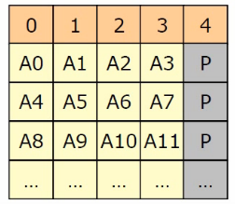

**RAID 5: Block level striping, parity but 분할해서 저장 → RAID 4의 문제점 해결**

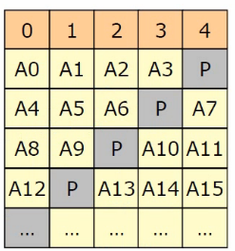

RAID 6: Block level striping, parity but 2개 분할해서 저장

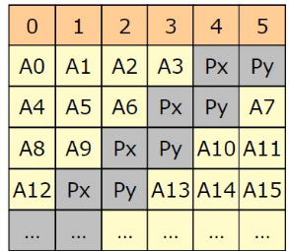

**RAID 0+1: striping을 먼저, 고장 나면 RAID0 자체에 요청이 안 가기 때문에 낭비!**

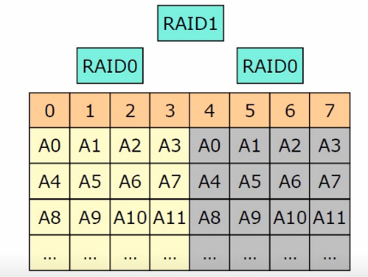

**RAID 1+0: mirroring을 먼저, 고장 나도 안전!**

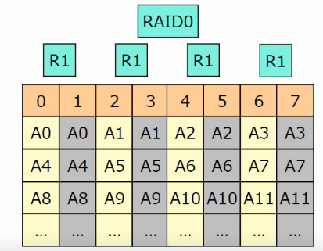

**NAS (Network Attached Storage**): 네트워크를 통해 file 단위로 access

**SAN (Storage Area Network)**: 데이터 센터 등 file 이동이 활발한 곳에 쓰이는 대용량 고성능 storage. Storage를 연결한 network. Block 단위로 access